 | UPEJ 11 (3) (2022)  Unnes Physics Education Journal  Terakreditasi SINTA 3  http://journal.unnes.ac.id/sju/index.php/upej
Penentuan Struktur Regional Cekungan Sumatera Utara Area Prospek Langsa
Ananda Amelia Putri, M. Aryono Adhi
Jurusan Fisika, Fakultas Matematika dan Ilmu Pengetahuan Alam, Universitas Negeri Semarang, Indonesia
Gedung D7 Lt. 2, Kampus Sekaran Gunungpati, Semarang 50229
Info Artikel |  | Abstrak
Sejarah Artikel:  Diterima: Agustus 2022  Disetujui: November 2022  Dipublikasikan: Desember 2022 |  | Cekungan Sumatera Utara merupakan cekungan backarc dengan potensi hidrokarbon yang baik. Eksplorasi hidrokarbon pada cekungan migas di Indonesia dilakukan dengan reservoir baru dimana ditemukan cekungan migas pada lapisan tersier. Penentuan struktur regional di daerah Langsa bertujuan untuk menghasilkan model struktur geologi Cekungan Sumatera Utara. Metode yang digunakan dalam penelitian ini adalah pemodelan 3D yang didukung dengan data sekunder berupa data gayaberat daerah penelitian GGMplus tahun 2013 yang diperoleh dari website resmi BGI (Bureau Gravimetric International). Model awal yang disusun berdasarkan penelitian geologi dan telah dilakukan perhitungan matematis pada data ABL digunakan sebagai acuan dalam tahap inversi. Hasil penelitian yang telah dilakukan diduga struktur bawah permukaan kawasan Langsa di sebelah barat daya didominasi oleh batuan beku dengan nilai kerapatan 2,127 gr/cm3 hingga 3,17 gr/cm3 yang dapat dilihat dari hasil nilai anomali gayaberat tinggi, sedangkan batuan dengan nilai densitas rendah 1,087 gr/cm3 sampai 1,873 gr/cm3 dominan tersebar di seluruh daerah penelitian yang merupakan batuan sedimen. Adanya sesar pada daerah ini merupakan jalur migrasi hidrokarbon dari batuan induk ke reservoir.
Keywords: Regional structure of the North Sumatra Basin, GGMplus 2013, 3D Modeling

 |  | Abstract
 |  | The North Sumatra Basin is a backarc basin with good hydrocarbon potential. Exploration of hydrocarbons in oil and gas basins in Indonesia is carried out with new reservoirs where oil and gas basins are found in the tertiary layer. Determination of the regional structure in the Langsa area aims to produce a modeling of the geological structure of the North Sumatra Basin. The method used in this research is 3D modeling which is supported by secondary data in the form of gravity data GGMplus 2013 research area obtained from the official website of BGI (Bureau Gravimetric International). The initial model which was compiled based on geological research and has been carried out mathematical calculations on the ABL data is used as a reference in the inversion stage. The results of the research that have been carried out are suspected that the subsurface structure of the Langsa area in the southwest is dominated by igneous rocks with a density value of 2.127 gr/cm3 to 3.17 gr/cm3 which can be seen from the results of high gravity anomaly values, while rocks with low density values 1,087 gr/cm3 to 1,873 gr/cm3 dominantly scattered throughout the study area which are sedimentary rocks. The presence of faults in this area is a pathway for hydrocarbon migration from the source rock to the reservoir.
 |  | ©2022 Universitas Negeri Semarang
 Alamat korespondensi:  E-mail: anandaamelia16@students.unnes.ac.id |  |  | ISSN

PENDAHULUAN
Indonesia menjadi negara penghasil minyak dan gas bumi, di mana sumber energi dari minyak dan gas bumi sering digunakan untuk pembangunan yang terus menerus mengalami peningkatan. Indonesia memiliki cekungan sedimen berdasarkan data Badan Geologi Kementerian Energi dan Sumber Daya Mineral (ESDM) terdapat di Pulau Sumatera, Jawa, Kalimantan, Sulawesi, Maluku, Nusa Tenggara dan Papua.
Dilihat dari urutan tektonik geologi Cekungan Sumatera Utara merupakan cekungan busur belakang (backarc basin) dengan potensi reservoir hidrokarbon yang baik (Lubis et al., 2016).Eksplorasi hidrokarbon pada cekungan minyak dan gas di Indonesia dilakukan dengan reservoir baru yang mana cekungan minyak dan gas bumi ditemukan pada lapisan tersier (Wicaksono et al., 2017).
Sebagai upaya untuk memperoleh cadangan hidrokarbon yang ada di Sumatera Utara maka dilakukan salah satunya dengan cara metode geofisika yaitu metode gravitasi di mana dapat digunakan untuk mengetahui geologi bawah permukaan bumi (Wachidah & Minarto, 2018).Metode gravitasi juga dapat digunakan untuk pengukuran permukaan atau yang dikenal dengan gravitasi terestrial di mana gravitasi terrestrial dapatuntuk melihatdengan baik medan gravitasi lokal, namun rentan terhadap systematic error(Heck, 1990). Sehingga dibutuhkan pengukuran dengan metode gravitasi yang menggunakan data gravitasi satelit dengan cangkupan wilayah yang luas secara regional sampai dengan global dan dengan jarak yang panjang (Karpik et al., 2016).
Penelitin ini bertujuan untuk menghasilkan pemodelan struktur geologi bawah permukaan Cekungan Sumatera Utara berdasarkan hasil inversi data GGMplus 2013.Penggunaan data gravitasi didapatkan dari GGMplus (Global Gravity Model Plus) 2013, penggunaan data GGMplus 2013 sebagai data penelitian dikarenakan memiliki tingkat resolusi yang sangat halus hingga 200 m (Hirt, 2012).
METODE

Data Penelitian

Data yang digunakan adalah data sekunder berupa data gravitasi pengukuran satelit. Data tersebut bisa diunduh melalui http://ddfe.curtin.edu.au/gravitymodels/GGMplus/ diakses pada tanggal 19 Juli 2021. Data yang diakses tanpa memerlukan biaya jika dibandingkan dengan survei langsung.
Pengolahan Data
Data yang harus dikumpulkan pada penelitian ini yaitu data gravitasi berupa data gravitasi GGMplus 2013 pada website resmi BGI (Bureau Gravimetric International). Data yang didapatkan kemudian diolah menjadi beberapa tahapan pengolahan data.
- Anomali Bouguer Lengkap
Data yang didapatkan kemudian direduksi menjadi anomali Bouguer lengkap berdasarkan persamaan:
$$g_{BL}= g_{obs}-g_{n}-0,4192ρh+TC$$
(1)
dimana,
$$g_{BL}$$ | : | anomaliBouguer lengkap (mGal)
$$g_{obs}$$ | : | hasil pengukuran gravitasi (mGal)
$$g_{n}$$ | : | nilai gravitasi dalam bidang spheroid (mGal)
$$h$$ | : | ketinggian lokasi stasiun pengukuran (m)
$$ρ$$ | : | kerapatan (densitas) rata-rata (gr/cm³)
$$TC$$ | : | koreksi medan (mGal)
Data Anomali Bouguer Lengkap (ABL) dilakukan gridding yang merupakan digitasi sinyal perbedaan nilai gayaberat pada interval jarak yang sama dengan amplitudo sinyalnya (Retnowati, 2006), kemudian kontur ABL dibuat dengan menggunakan software Surfer 13 dengan satuan koordinat Universal Transverse Mercator (UTM). Kontur ABL dibuat dengan menyesuaikan koordinat wilayah yang menjadi objek penelitian yaitu 4,10° - 4,90° LU dan 97,30° - 97,91° BT.
- Pemodelan tiga dimensi (3D)
Setelah melakukan pengolahan data, tahap selanjutnya dari penelitian ini adalah memodelkan geometri batuan dasar (basement rock) area Lembar Langsa menggunakan pemodelan 3D dengan software GRAV3D.
- Hasil Inversi 3D
Mengetahui sebaran kontras densitas dari pemodelan 3D yang diduga adanya hidrokarbon pada area penelitian.
- Interpretasi Data
Tujuan dari penelitian ini menghasilkan pemodelan struktur geologi bawah permukaan Cekungan Sumatera Utara berdasarkan hasil inversi data dari GGMplus 2013. Data Anomali Bouguer Lengkap (ABL) dilakukan interpretasi kualitatif dengan pembacaan anomal selanjutnya dihubungkan pada tatanan geologinya sehingga didapatkan gambaran struktur geologi bawah permukaan area penelitian. Sedangkan interpretasi kuantitatif dilakukan dengan menganalisis model bawah permukaan dari hasil inversi 3D dengan menggunakan software MeshTolls3d.

HASIL DAN PEMBAHASAN
- Anomali Gravitasi Area Penelitian
Data gravitasi yang didapatkan GGMplus 2013 pada website resmi BGI dengan koordinat 4,10° - 4,90° LU dan 97,30° - 97,91° BT yang berada di Cekungan Sumatera Utara area Langsa menghasilkan peta kontur Anomali Bouguer lengkap (ABL) seperti pada Gambar 1 yang terbagi menjadi anomali tinggi, menengah dan rendah. Anomali Bouguer lengkap diperoleh dari data gravitasi Sumatera Utara area Langsa. Kontur ABL terbagi pada anomali tinggi dengan nilai lebih dari 2276 mGal, anomali menengah 1628 mGal hingga 2168 mGal, anomali rendah dari 764 mGal s.d. -100 mGal. Anomali rendah berada di timur laut sedangkan anomali tinggi berada di barat daya wilayah penelitian.

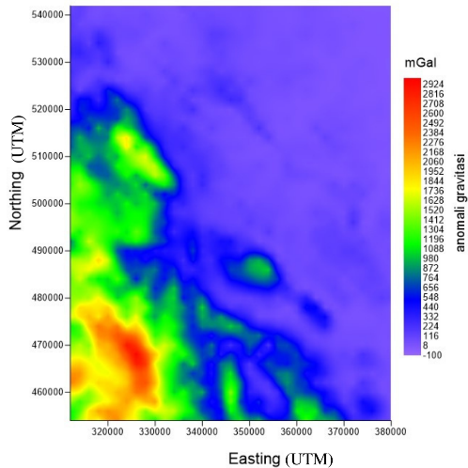
Gambar 1 Peta Kontur Anomali Bouguer Lengkap
- Pemodelan Inversi 3D
Pemodelan 3D diperlukan model awal yang disusun berdasarkan penelitian geologi yang telah dilakukan serta perhitungan matematis terhadap data ABL. Model awal disusun menggunakan program MeshTools3D untuk digunakan pada tahap inversi dengan GRAV3D.Mesh yang digunakan pada inversi 3D data anomali gravitasi regional berukuran ( $X=$69, $Y$ = 89,$Z$ = 450) sel Gambar 2.
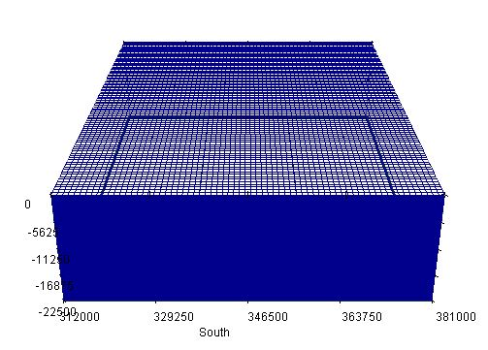
Gambar 2 Mesh digunakan pada tahap inversi 3D data anomali gravitasi regional.
Hasil pemodelan gaya berat secara 3D dapat dianalisis dengan data geologi untuk menunjukkan struktur bawah permukaan dan adanya reservoir pada area Langsa. Pemodelan inversi 3D menggunakan data ABL, pada gambar 3 menunjukkan adanya batuan dengan variasi densitas dari densitas rendah hingga densitas tinggi.
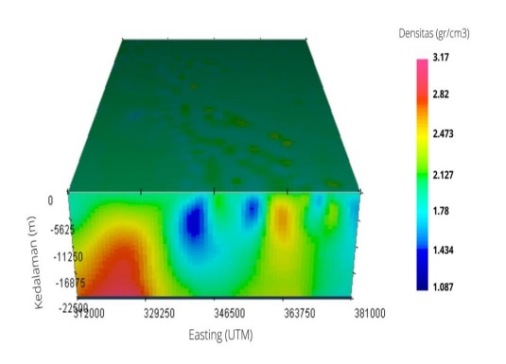
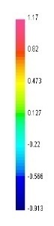

Gambar 3 Sebaran kontras densitas batuan daerah penelitian
Sesuai dengan data geologi model awal berupa perlapisan batuan disusun berdasarkan penelitian geologi dan geofisika yang telah dilakukan. Kedalaman model awal yang ditetapkan adalah 0 km hingga 22,5 km dengan rentang densitas 1,087 gr/cm³ sampai 3,17 gr/ cm³.
- Interpretsi Data

Interpretasi Kualitatif dilakukan dengan pemodelan inversi dengan nilai anomali dan mencocokannya dengan tabel densitas batuan untuk memperoleh model bawah permukaan.
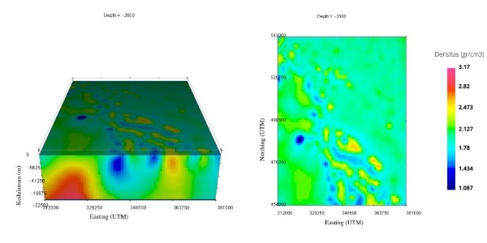
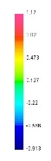

Gambar 4 Model lapisan padak edalaman 2 km dalam tampilan 3D dan 2D
Model lapisan pada kedalaman 2 km pada Gambar 4 terdapat nilai densitas 1,087 gr/ cm³ sampai 2,473 gr/ cm³ dengan densitas rendah yang tersebar di barat laut dan selatan, densitas sedang hampir tersebar pada seluruh wilayah penelitian dan densitas tinggi tersebar di tenggara. Pada kedalaman ini disusun oleh endapan pantai dan sungai yang terdiri dari lempung, pasir, lanau dan kerikil yang merupakan batuan sedimen
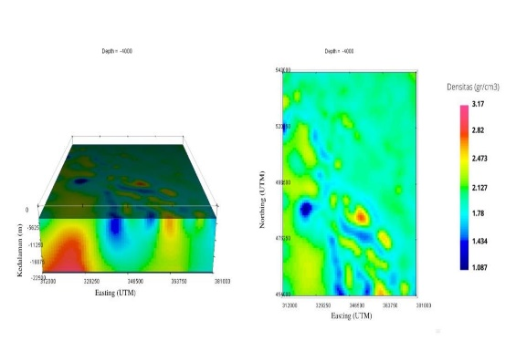
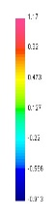


Gambar 5 Model lapisan pada kedalaman 4 km dalam tampilan 3D dan 2D.

Model lapisan pada kedalaman 4 km pada Gambar 5 terdapat nilai densitas 1,087 gr/ cm³ sampai 2,82 gr/ cm³ dengan densitas rendah yang tersebar di barat laut dan selatan, densitas sedang hampir tersebar pada seluruh wilayah penelitian dan densitas tinggi tersebar di tenggara dan selatan. Pada kedalaman ini disusun oleh batu pasir, batu lempung dan batu lumpur yang merupakan batuan sedimen.
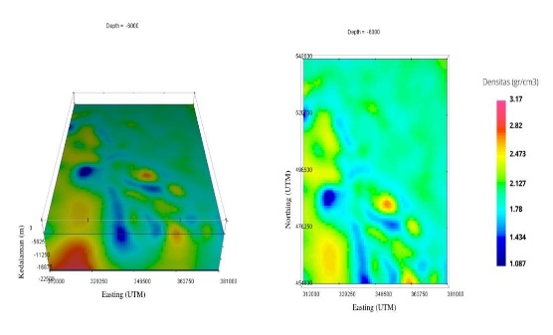
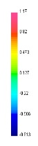

Gambar 6 Model lapisan pada kedalaman 6 km dalam tampilan 3D dan 2D.
Model lapisan pada kedalaman 6 km pada Gambar 6 terdapat nilai densitas 1,087 gr/ cm³ sampai 2,82 gr/ cm³ dengan densitas rendah yang tersebar di barat laut dan selatan, densitas sedang berada hampir tersebar pada seluruh wilayah penelitian dan densitas tinggi tersebar di tenggara dan selatan. Pada kedalaman ini disusun oleh batu pasir, batu lempung dan batu lumpur yang merupakan batuan sedimen.
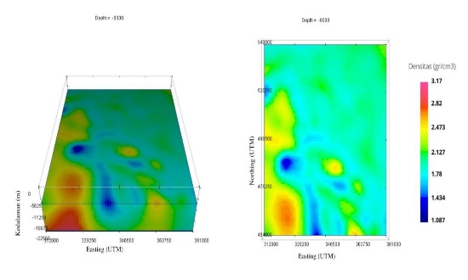
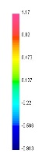

Gambar 7 Model lapisan pada kedalaman 8 km dalam tampilan 3D dan 2D.
Model lapisan pada kedalaman 8 km pada Gambar 7 terdapat nilai densitas 1,087 gr/ cm³ sampai 2,82 gr/ cm³ dengan densitas rendah yang tersebar di barat dan selatan, densitas sedang berada di barat dan tenggara sedangkan densitas tinggi tersebar di barat daya. Pada kedalaman ini disusun oleh lempung, pasir, lanau dan kerikil yang merupakan batuan sedimen.
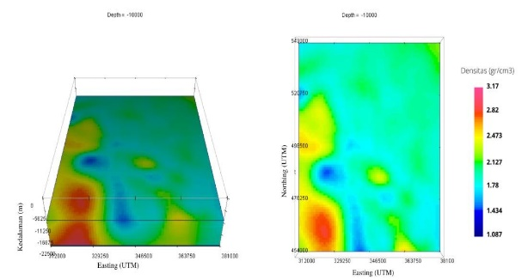
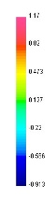
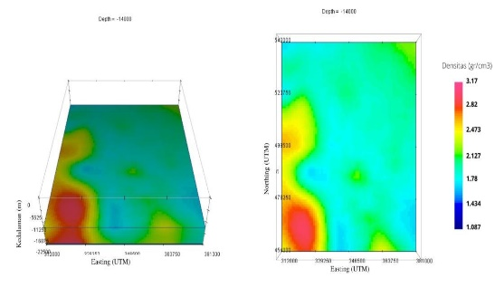
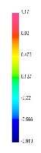

Gambar 8 Model lapisan pada kedalaman 10 km dalam tampilan 3D dan 2D.
Model lapisan pada kedalaman 10 km pada Gambar 8 terdapat nilai densitas 1,434 gr/ cm³ sampai 2,82 gr/ cm³ dengan densitas rendah yang tersebar di barat dan selatan, densitas sedang berada di barat dan tenggara sedangkan densitas tinggi tersebar di barat daya. Pada kedalaman ini disusun olehbatu pasir, batu lanau, batu lumpur gelap, konglomerat, batu lumpur gampingan yang merupakan batuan sedimen.
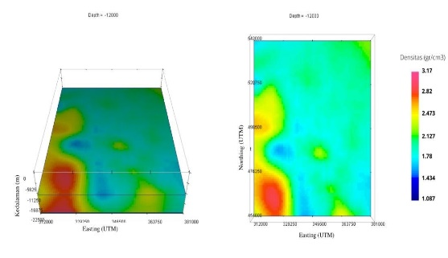
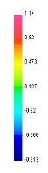

Gambar 9 Model lapisan pada kedalaman 12 km dalam tampilan 3D dan 2D.
Model lapisan pada kedalaman 12 km pada Gambar 9 terdapat nilai densitas 1,78 gr/ cm³ sampai 3,17 gr/ cm³ dengan densitas rendah yang tersebar di barat dan selatan, densitas sedang berada di barat dan tenggara sedangkan densitas tinggi tersebar di barat daya. Pada kedalaman ini disusun oleh batu gamping terumbu, dolomite, batu gamping pejal, arenit dan batu pasir berumur trias yang merupakan batuan sedimen.

Gambar 10 Model lapisan pada kedalaman 14 km dalam tampilan 3D dan 2D.
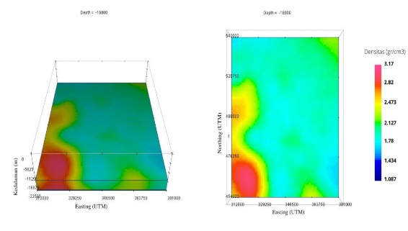
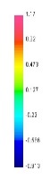
Model lapisan pada kedalaman 14 km pada Gambar 10 terdapat nilai densitas 1,78 gr/ cm³ sampai 3,17 gr/ cm³ dengan densitas rendah yang tersebar di selatan dan tenggara, densitas sedang berada di barat dan tenggara sedangkan densitas tinggi tersebar di barat daya. Pada kedalaman ini disusun oleh konglomerat tidak berlapis, sedikit kuarsit, metabatugamping dan batusabak yang merupakan batuan sedimen.

Gambar 11 Model lapisan pada kedalaman 16 km dalam tampilan 3D dan 2D.
Model lapisan pada kedalaman 16 km pada Gambar 11 terdapat nilai densitas 2,127 gr/ cm³ sampai 3,17 gr/ cm³ dengan densitas sedang berada di barat dan tenggara sedangkan densitas tinggi tersebar di barat daya. Pada kedalaman ini disusun oleh breksi andesit, piroklastika asam dan klastika gunung api yang merupakan batuan beku.

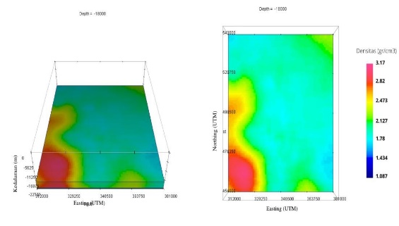
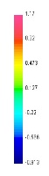

Gambar 12 Model lapisan pada kedalaman 18 km dalam tampilan 3D dan 2D.
Model lapisan pada kedalaman 18 km pada Gambar 12 terdapat nilai densitas 2,127 gr/ cm³ sampai 3,17 gr/ cm³ dengan densitas sedang berada di barat dan tenggara sedangkan densitas tinggi tersebar di barat daya. Pada kedalaman ini disusun oleh breksi andesit, konglomerat alas, piroklastika asam dan klastika gunung api yang merupakan batuan beku.
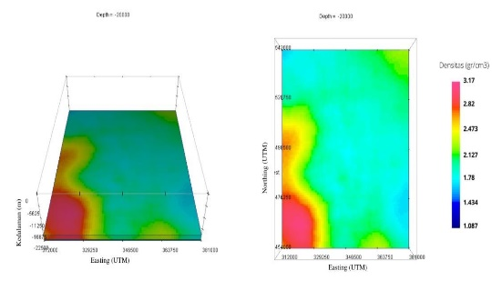
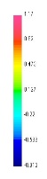

Gambar 13 Model lapisan pada kedalaman 20 km dalam tampilan 3D dan 2D.
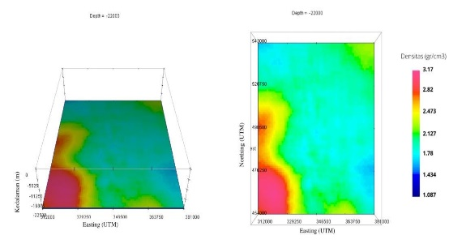
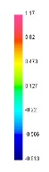
Model lapisan pada kedalaman 20 km pada Gambar 13 terdapat nilai densitas 2,127 gr/ cm³ sampai 3,17 gr/ cm³ dengan densitas sedang berada di barat dan tenggara sedangkan densitas tinggi tersebar di barat daya. Pada kedalaman ini disusun oleh breksi andesit, konglomerat alas, piroklastika asam dan klastika gunung api yang merupakan batuan beku.

Gambar 14 Model lapisan pada kedalaman 22 km dalam tampilan 3D dan 2D.
Model lapisan pada kedalaman 22 km pada Gambar 14 terdapat nilai densitas 2,127 gr/ cm³ sampai 3,17 gr/ cm³ dengan densitas sedang berada di barat dan tenggara sedangkan densitas tinggi tersebar di barat daya. Pada kedalaman ini disusun oleh breksi andesit, konglomerat alas, piroklastika asam dan klastika gunung api yang merupakan batuan beku.
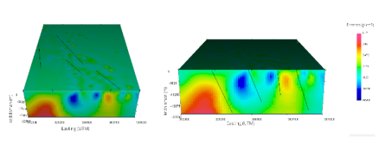Gambar 15 Hasil pemodelan 3D dengan struktur patahan.
Berdasarkan Gambar 15 terlihat adanya struktur patahan yang merupakan tempat diduga keberadaan hidrokarbon. Pemotongan pada hasil pemodelan 3D dilakukan dengan kontras densitas rendah dengan nilai antara 1,434 g/cm³ sampai 2,82 g/cm³ yang diduga sebagai cekungan sedimen yang mengindikasikan tempat terperangkapnya hidrokarbon. Karena Lokasi patahan umumnya berada di tengah-tengah antara nilai gravitasi minimum dan maksimum. Dalam menentukan dan mengenali adanya kesalahan ditandai dengan adanya nilai anomali Bouguer yang berubah naik atau turun secara tajam (curam) (Nurwidyanto et al., 2011). Adanya patahan dapat menimbulkan berbagai dampak, dan dalam bidang eksplorasi migas yang dapat berperan sebagai perangkap hidrokarbon atau jalur migrasi hidrokarbon. Patahan dapat sebagai pendukung untuk pembentukan cekungan minyak dan gas. Adanya patahan di area ini merupakan jalur migrasi hidrokarbon dari batuan induk menuju reservoir. Adanya patahan menyebabkan perubahan densitas akibat perubahan letak massa batuan di bawah permukaan (Toushmalani, 2010).
KESIMPULAN
Berdasarkan hasil penelitian yang telah dilakukan bahwa struktur bawah permukaan area Langsa berdasarkan peta geologi dan data anomali gravitasi GGMplus 2013 diduga bahwa struktur bawah permukaan area Langsa di sebelah barat daya didominasi oleh batuan dengan densitas tinggi dengan nilai densitas 2,127 gr/cm³ sampai 3,17 gr/cm³ dapat dilihat dari hasil nilai anomali gravitasi yang tinggi, sedangkan batuan dengan densitas rendah bernilai 1,087 gr/cm³ sampai 1,873 gr/cm³ dominan tersebar di seluruh area penelitian. Tingginya anomali disebabkan batuan beku yang mempunyai nilai densitas tinggi, apabila dikaitkan dengan umur batuan, batuan dengan umur pra-tersier memiliki nilai densitas lebih besar dibandingkan dengan batuan yang berumur tersier. Struktur patahan yang di area penelitian mengindikasikan tempat terperangkapnya hidrokarbon.
UCAPAN TERIMA KASIH
Penulis ucapkan terima kasih kepada Bapak Aryono Adhi dan Bapak Budi Eka Nurcahya, PT. Geosciences Indonesia Service yang telah membimbing dan memfasilitasi penelitian ini.
DAFTAR PUSTAKA
Badan Geologi Kementrian Energi dan Sumber Daya Mineral. (2020). Cekungan Sedimen Indonesia.
Heck, B. (1990). An evaluation of some systematic error sources affecting terrestrial gravity anomalies. Bulletin Géodésique, 64(1), 88–108. https://doi.org/10.1007/BF02530617
Hirt, C. (2012). Efficient and accurate high-degree spherical harmonic synthesis of gravity field functionals at the Earth’s surface using the gradient approach. Journal of Geodesy, 86(9)(September 2012), 729–744. https://doi.org/10.1007/s00190-012-0550-y
Karpik, A. P., Kanushin, V. F., Ganagina, I. G., Goldobin, D. N., Kosarev, N. S., & Kosareva, A. M. (2016). Evaluation of recent Earth’s global gravity field models with terrestrial gravity data. Contributions to Geophysics and Geodesy, 46(1), 1–11. https://doi.org/10.1515/congeo-2016-0001
Lubis, L. A., Ghosh, D. P., & Hermana, M. (2016). Elastic and Electrical Properties Evaluation of Low Resistivity Pays in Malay Basin Clastics Reservoirs. IOP Conference Series: Earth and Environmental Science, 38(1). https://doi.org/10.1088/1755-1315/38/1/012004
Nurwidyanto, M. I., Brotopuspito, K. S., Waluyo, & Sismanto. (2011). Study Pendahuluan Sesar Opak Dengan Metode Gravity (Study Kasus Daerah Sekitar Kecamatan Pleret Bantul). Berkala Fisika, 14(1), 11–16.
Retnowati, E. (2006). Metode Filtering data gaya berat untuk identifikasi cekungan hidrokarbon di Jawa Barat. Institut Teknik Bandung
Toushmalani, R. (2010). Application of gravity method in fault path detection. Journal of Applied Sciences Research, 6(12), 6450–6460.
Wachidah, N., & Minarto, E. (2018). Identifikasi Struktur Lapisan Bawah Permukaan Daerah Potensial Mineral dengan Menggunakan Metode Gravitasi di Lapangan “A”, Pongkor, Jawa Barat. Jurnal Sains Dan Seni ITS, 7(1), 32–37. https://doi.org/10.12962/j23373520.v7i1.28673
Wicaksono, Y. W., Syaifudin, M., & Choiriah, S. U. (2017). Analisis pemodelan cekungan Lapisan Batuan Induk pada Lapangan “Y.” Jurnal Ilmiah Geologi Pangea, 4(2), 41–52.

